Положение
о конкурсе профессионального мастерства «Лучший по профессии»
в номинации «Лучший сварщик-2025»

1. Общие положения

1.1. Основной целью проведения конкурса профессионального мастерства «Лучший по профессии» в номинации «Лучший сварщик -2025» (далее – Конкурс) является повышение престижа профессии сварщик, пропаганда достижений и распространение передового опыта участников Конкурса, содействие в привлечении молодежи для обучения
и трудоустройства по профессии «сварщик».
1.2. Конкурс проводится под девизом: «Все профессии важны,
все профессии нужны».
1.3. Задачи Конкурса:
- содействие повышению квалификации и конкурентоспособности сварщиков на рынке труда;
- привлечение работодателей к необходимости обеспечения возможностей для повышения качества труда сварщиков;
- формирование позитивного общественного мнения в отношении профессии «сварщик»;
- выявление лучших сварщиков;
- обмен опытом.
1.4. Организатором Конкурса является муниципальное казенное учреждение «Снежинка» (далее – Организатор).
1.5. Участниками Конкурса могут быть работники, являющиеся гражданами Российской Федерации, выдвигаемые организациями, зарегистрированными и осуществляющими свою деятельность на территории муниципального образования «Город Псков», независимо от формы собственности, организационно-правовой формы, отраслевой принадлежности, а также индивидуальные предприниматели и самозанятые.
1.6. Подготовку, проведение Конкурса и оценку профессионального мастерства участников осуществляет конкурсная комиссия «Лучший
по профессии» среди сварщиков согласно приложению 6 к настоящему Положению (далее – конкурсная комиссия).
1.7. Заявки на участие в Конкурсе, оформленные по форме согласно приложению 1 к настоящему Положению о конкурсе профессионального мастерства «Лучший по профессии» среди сварщиков, направляются по 14 ноября 2025 года включительно по адресу электронной почты: oppr@pskovadmin.ru.
Участники, направляя заявку для участия в Конкурсе, соглашаются
на проведение фото- и видеосъёмки, а также на последующее обнародование изображений и их использование в СМИ, на официальном сайте и странице организатора конкурса в социальных сетях.
К заявке прилагаются копии паспорта, СНИЛС, ИНН, а также согласие на обработку персональных данных, оформленное по форме согласно Приложению 7 к настоящему Положению.

2. Условия проведения Конкурса

2.1. Конкурс поводится с 17 ноября по 5 декабря 2025 года. Место проведения Конкурса: ГБПОУ ПО «Псковский колледж профессиональных технологий и сервиса», по адресу: г. Псков, ул. Труда, д. 31.
2.2. Конкурс в номинации «Лучший сварщик - 2025» проходит в течение 1 дня общая продолжительность 2,5 часа, из них 2 часа выполнение задания, 0,5 часа уборка рабочих мест.
2.3. Конкурс проводится в два этапа: теоретическая и практическая части. Допуск к практической части осуществляется по результатам выполнения теоретической части. Максимальное количество участников, допущенных к практической части составляет – 7 человек.
Теоретическая часть Конкурса включает в себя ответы на тестовые задания. Тест состоит из 20 вопросов и включает в себя профессиональные знания. Для выполнения теоретического конкурсного задания дается 20 минут. Фиксируется время начала выполнения задания и время его окончания.
За каждый правильный ответ тестового задания выставляется 1 балл. Максимальный балл при оценке теоретических знаний – 20.
Оценка выполнения теоретической части участниками Конкурса осуществляется по оценочному листу согласно приложению 2 к настоящему Положению.
Если два или более участника набрали равное количество баллов
по итогам основного тестирования, то проводится дополнительное тестирование, которое продолжается до момента, пока кто-то из участников
не получит преимущество в баллах.
Практическая часть предусматривает выполнение ручной дуговой сварки плавящимся покрытым электродом в соответствии с приложением 3
к настоящему Положению.
Перед выполнением практической части проводится жеребьевка для определения рабочего места и проводится инструктаж по охране труда и технике безопасности.
Обязательное условие для всех участников Конкурса – наличие сварочного костюма, перчаток, спецобуви, сварочной маски, соблюдений требований охраны труда и техники безопасности.
2.4. К началу проведения Конкурса проводится подготовка рабочих мест, распределение материалов между участниками, проверка работы оборудования и наличие необходимого инвентаря.
2.5. Критерии оценки выполнения практической части участниками Конкурса и качества приготовленного изделия указаны в приложении 4
к настоящему Положению.
При оценке выполнения практического задания учитывается время, затраченное на выполнение, соблюдение технологии, полнота и качество выполненного задания.

3. Порядок подведения итогов. Награждение

3.1. Конкурсная комиссия оценивает каждого из номинантов
по критериям, указанным в оценочном листе согласно приложению 5 к настоящему Положению.
3.2. Победителем считается конкурсант, набравший наибольшее количество баллов в сумме по итогам двух этапов Конкурса (теоретического и практического), и становится обладателем звания «Лучший сварщик-2025».
При равенстве баллов победителем считается участник Конкурса, имеющий высшую оценку за выполнение практического этапа Конкурса.
При равенстве баллов, выставленных за выполнение практического этапа Конкурса, победителем считается участник Конкурса, затративший меньшее время на его выполнение.
3.3. Награждение победителей проводится на основании решения конкурсной комиссии и данных сводного (оценочного) листа согласно приложению 5 к настоящему Положению.
3.4. По итогам Конкурса победителей награждают денежным вознаграждением в размере: за I место – 50 000,00 руб. (Пятьдесят тысяч рублей 00 копеек), за II место – 30 000,00 руб. (Тридцать тысяч рублей
00 копеек), за III место – 20 000,00 руб. (Двадцать тысяч рублей 00 копеек). Призерам Конкурса направляют Благодарственные письма Администрации города Пскова, вручают призы и подарки от организатора Конкурса.

Приложение 1
к Положению о конкурсе профессионального
мастерства «Лучший по профессии»
в номинации «Лучший сварщик-2025»

ЗАЯВКА
на участие в конкурсе «Лучший по профессии»
среди сварщиков «Лучший сварщик -2025»

1. ФИО конкурсанта
__________________________________________________________________
2. Дата рождения
__________________________________________________________________
3. Образование, квалификация
__________________________________________________________________
4. Место работы, должность
__________________________________________________________________
__________________________________________________________________
5. Стаж работы (общий, по специальности)
__________________________________________________________________

6. Информация о повышении профессионального уровня ____________________________________________________________________________________________________________________________________

7. Контактный телефон______________________________________________

8. Наименование организации
__________________________________________________________________
9. Адрес и телефон организации
__________________________________________________________________

_________________________________
(подпись руководителя)

Печать (при наличии)

Дата

*Пункты 8-9 не заполняются самозанятыми гражданами

Приложение 2
к Положению о конкурсе профессионального
мастерства «Лучший по профессии»
в номинации «Лучший сварщик-2025»

ОЦЕНОЧНЫЙ ЛИСТ
выполнения теоретической части участниками конкурса
«Лучший по профессии» среди сварщиков «Лучший сварщик-2025»

Оцениваемый критерий | Участники конкурса
Оцениваемый критерий | № 1 | № 2 | № 3 | № 4 | № 5 | № 6 | № 7
Тестовые задания (общее количество набранных баллов)

Председатель конкурсной комиссии:
___________ ________________ (выбирается из числа членов конкурсной комиссии)
(подпись) (ФИО)

Члены конкурсной комиссии:

___________ _______________  (подпись) (ФИО) | (представитель ГБПОУ ПО «Псковский колледж профессиональных технологий и сервиса»)
___________ _______________  (подпись) (ФИО) | (представитель строительной отрасли)
___________ _______________  (подпись) (ФИО) | (представитель строительной отрасли)
___________ _______________  (подпись) (ФИО) | (представитель ГБПОУ ПО «Псковский политехнический колледж»)
___________ _______________  (подпись) (ФИО) | (представитель НОУ ДПО «Учебный центр «Псков»)
Приложение 3
к Положению о конкурсе профессионального
мастерства «Лучший по профессии»
в номинации «Лучший сварщик-2025»

ЗАДАНИЕ

Необходимо выполнить сварку контрольного сварного соединения стыковое С17 по требованиям ГОСТ 16037-80 из труб диаметром 114x8 согласно чертежу, в указанном пространственном положении.

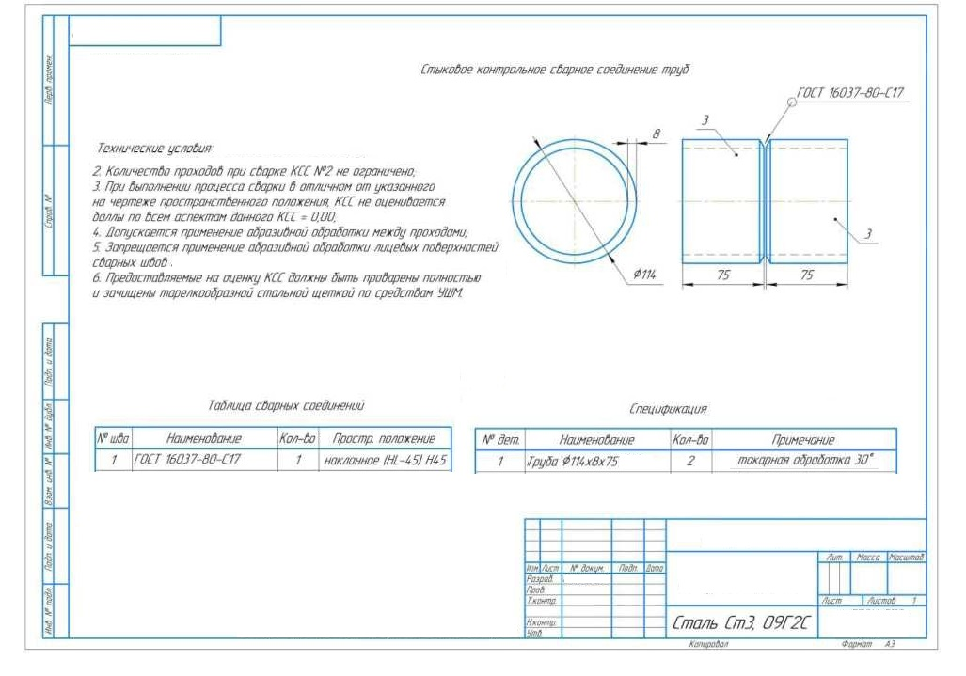

Приложение 4
к Положению о конкурсе профессионального
мастерства «Лучший по профессии»
в номинации «Лучший сварщик-2025»

ОЦЕНОЧНЫЙ ЛИСТ (критерии оценки) выполнения практической части
задания участников конкурса «Лучший по профессии»
среди сварщиков «Лучший сварщик-2025»

ФИО члена конкурсной комисии _______________________________

Критерий 1

Оцениваемые действия | №1 | №2 | №3 | №4 | №5 | №6 | №7
Выполнение сборки элементов конструкции (изделий, узлов, деталей) под сварку на прихватках

0 - Более 25% (1/4) прихваточных швов не соответствуют требованиям чертежа
1 - 75% (3/4) прихваточных швов соответствуют требованиям чертежа
2 - Все прихваточные швы соответствуют требованиям чертежа

Критерий 2

Оцениваемые действия | №1 | №2 | №3 | №4 | №5 | №6 | №7
Выполнение зачистки швов после сварки

0 - Более 25% (1/4) прихваточных швов не проточены абразивным диском
1 - 75% (3/4) прихваточных швов проточены абразивным диском
2 - Все прихваточные швы проточены абразивным диском

Критерий 3

Оцениваемые действия | №1 | №2 | №3 | №4 | №5 | №6 | №7
Использование ручного и механизированного инструмента зачистки сварных швов и удаления поверхностных дефектов после сварки

0 - Поверхности не подготовлены для сварки
1 – Поверхности, подлежащие сварке и околошовная зона зачищены не полностью
2 – Поверхности, подлежащие сварке, и околошовная зона зачищены;

Критерий 4

Оцениваемые действия | №1 | №2 | №3 | №4 | №5 | №6 | №7
Использование ручного и механизированного инструмента для подготовки элементов конструкции (изделий, узлов, детали

0 - Изделия не соответствуют требованиям чертежа более чем на 50%
1 - Изделия не соответствуют требованиям чертежа менее чем 50%
2 - Изделия полностью соответствуют требованиям чертежа

Критерий 5

Оцениваемые действия | №1 | №2 | №3 | №4 | №5 | №6 | №7
Зачистка околошовную зону от капель металла
0 - Околошовная зона не зачищена более чем на 25% (1/4) поверхности
1 - Околошовная зона зачищена от капель металла на 75% (3/4) всей поверхности
2 - Околошовная зона зачищена от капель металла полностью

Критерий 6

Оцениваемые действия | №1 | №2 | №3 | №4 | №5 | №6 | №7
Выполнение сварки без образования кратера
0 - Контрольные соединения содержат недопустимый по величине кратер (глубина более 1,0мм)
1 - Контрольные соединения содержат допустимый по величине кратер (глубина менее 1,0мм)
2 - Кратер в сварном шве отсутствует

Критерий 7

Оцениваемые действия | №1 | №2 | №3 | №4 | №5 | №6 | №7
Выполнение сварки без образования наплыва/натека
0 - Контрольные соединения имеют и наплыв и натек
1 - Контрольные соединения имеют наплыв или натек
2 - Наплывы и натеки в соединениях отсутствуют

Критерий 8

Оцениваемые действия | №1 | №2 | №3 | №4 | №5 | №6 | №7
Выполнение сварки многопроходного облицовочного шва с качественным сплавлением валиков

0 - Контрольные соединения содержат недопустимое межваликовое несплавление (менее 25%)
1 - Контрольные соединения содержат допустимое межваликовое несплавление (25% и более)
2 - Межваликовое несплавление отсутствует

Критерий 9

Оцениваемые действия | №1 | №2 | №3 | №4 | №5 | №6 | №7
Выполнение сварки без ожогов дугой в околошовной зоне

0 - КСС содержат более двух ожогов дугой
1 - КСС содержат не более двух ожогов дугой
2 - Ожог дугой на всех КСС отсутствует

Критерий 10

Оцениваемые действия | №1 | №2 | №3 | №4 | №5 | №6 | №7
Выполнение сварки внутреннего углового шва без пор и межваликовых несплавлений

0 - КСС таврового соединения содержит и внутреннюю пору и межваликовое несплавление
1 - КСС таврового соединения содержит внутреннюю пору или межваликовое несплавление
2 - КСС таврового соединения выполнен без внутренних пор и межваликовых несплавлений

Критерий 11

Оцениваемые действия | №1 | №2 | №3 | №4 | №5 | №6 | №7
Выполнение облицовочного сварного шва шириной «е» в соответствии с ГОСТ

0 - Ширина шва не соответствует ГОСТ более 25% (1/3) протяженности сварного шва
1 - Ширина шва соответствует ГОСТ на 75% (3/4) протяженности сварного шва
2 - Ширина шва соответствует ГОСТ полностью

Критерий 12

Оцениваемые действия | №1 | №2 | №3 | №4 | №5 | №6 | №7
Выполнение облицовочного сварного шва усилением «д» в соответствии с ГОСТ

0 - Усиление шва не соответствует ГОСТ более 25% (1/3) протяженности сварного шва
1 - Усиление шва соответствует ГОСТ на 75% (3/4) протяженности сварного шва
2 - Усиление шва соответствует ГОСТ полностью;

Критерий 13

Оцениваемые действия | №1 | №2 | №3 | №4 | №5 | №6 | №7
Выполнение первого/корневого прохода с полным проваром

0 - Провар/сплавление не выполнено более чем на 25% (1/3) протяженности сварного шва
1 - Провар/сплавление выполнено на 75% (3/4) протяжённости сварного шва
2 - Провар/сплавление выполнено по всей протяженности сварного шва

Критерий 14

Оцениваемые действия | №1 | №2 | №3 | №4 | №5 | №6 | №7
Выполнение сварки без подрезов основного металла и заполнение разделки кромок

0 - Контрольные соединения имеют и несплавления и подрез
1 - Контрольные соединения имеют несплавления или подрез
2 - Разделка заполнена, подрезы отсутствуют полностью

Критерий 15

Оцениваемые действия | №1 | №2 | №3 | №4 | №5 | №6 | №7
Выполнение сварки без образования газовых пор и неметаллических включений

0 - Контрольные соединения содержат и газовые поры и неметаллические включения
1 - Контрольные соединения содержат газовые поры или неметаллические включения
2 - Газовые поры и неметаллические включения отсутствуют

Приложение 5
к Положению о конкурсе профессионального
мастерства «Лучший по профессии»
в номинации «Лучший сварщик-2025»

СВОДНАЯ (оценочная) ведомость
результатов выполнения конкурсных заданий
(теоретического и практического) участниками Конкурса
профессионального мастерства
в номинации «Лучший сварщик-2025»

№ п/п | № участника | ФИО участника конкурса | Теория (количество баллов) | Практика (количество баллов) | Общее количество баллов | Место
1.
2.
3.
4.
5.
6.
7.

Председатель конкурсной комиссии:
___________ ________________ (выбирается из числа членов конкурсной комиссии)
(подпись) (ФИО)

Члены конкурсной комиссии:

___________ _______________  (подпись) (ФИО) | (представитель ГБПОУ ПО «Псковский колледж профессиональных технологий и сервиса»)
___________ _______________  (подпись) (ФИО) | (представитель строительной отрасли)
___________ _______________  (подпись) (ФИО) | (представитель строительной отрасли)
___________ _______________  (подпись) (ФИО) | (представитель НОУ ДПО «Учебный центр «Псков»)
___________ _______________  (подпись) (ФИО) | (представитель ГБПОУ ПО «Псковский политехнический колледж»)
«___»______________ 2025 г.
Приложение 6
к Положению о конкурсе профессионального
мастерства «Лучший по профессии»
в номинации «Лучший сварщик-2025»

Состав конкурсной комиссии
в номинации «Лучший сварщик-2025»

Председатель конкурсной комиссии (выбирается из числа членов конкурсной комиссии) | ____________/_______________________/
Члены конкурсной комиссии:

представитель ГБПОУ ПО «Псковский колледж профессиональных технологий  и сервиса» | ____________/_______________________/
представитель строительной отрасли | ____________/_______________________/
представитель строительной отрасли | ____________/_______________________/
представитель ГБПОУ ПО «Псковский | ____________/_______________________/
политехнический колледж»
представитель НОУ ДПО «Учебный центр «Псков» | ____________/_______________________/

«___»______________ 2025 г.

Приложение 7
к Положению о конкурсе профессионального
мастерства «Лучший по профессии»
в номинации «Лучший сварщик-2025»

СОГЛАСИЕ
на обработку персональных данных

Я, _______________________________________________________, паспорт: серия _____ номер ___________ кем и когда выдан ___________ __________________________________________________________________, проживающий(ая) по адресу: ______________________________________ __________________________________________________________________, в соответствии с требованиями статьи 9 Федерального закона от 27 июля
2006 г. № 152-ФЗ «О персональных данных» даю согласие Комитету по развитию предпринимательства и потребительского рынка Администрации города Пскова и МКУ «Снежинка» на обработку моих персональных данных.
Цель обработки персональных данных: для участия в конкурсе профессионального мастерства «Лучший по профессии-2025» на территории муниципального образования «Город Псков»».
Перечень персональных данных, на обработку которых дается согласие:
фамилия, имя, отчество (в том числе информация о смене фамилии, имени, отчества);
дата и место рождения;
номера контактных телефонов,
адрес электронной почты;
данные паспорта гражданина Российской Федерации (серия, номер, когда и кем выдан);
сведения о стаже работы;
реквизиты страхового номера индивидуального лицевого счета в Пенсионном фонде Российской Федерации (СНИЛС);
реквизиты идентификационного номера налогоплательщика (ИНН) (для победителей конкурса);
реквизиты банковского счета (для победителей конкурса).
Даю согласие на право осуществлять все действия с моими персональными данными, представленными в конкурсную комиссию
в течение периода проведения конкурса профессионального мастерства «Лучший по профессии-2025» на территории муниципального образования «Город Псков»», включая сбор, систематизацию, накопление, хранение, обновление, изменение, использование, обезличивание, блокирование, уничтожение, обнародование в средствах массовой информации, размещение в информационно-телекоммуникационной сети «Интернет»,
а также осуществление любых иных действий, необходимых при проведении конкурса, с учетом федерального законодательства.
Настоящее согласие дано мной «__»______________ 20__ г.
и действует бессрочно.
Настоящее согласие может быть отозвано по письменному заявлению.
С порядком отзыва согласия на обработку персональных данных ознакомлен(а).

_____________ _____________
(подпись) (расшифровка)

